汨罗市工伤事故报案及工伤认定申请流程
一次性告知

第一步：事故伤害发生当日电话报案。
联系人：曾利华 联系电话：13807407172，0730-5239697。
第二步：事故伤害发生之日起3日内，用人单位通过湖南人社公共服务网上服务平台（登录网址：https://ggfw.rst.hunan.gov.cn/neaf-ui/）（以下简称：网上服务平台）在【工伤事故报告申请】中备案，备案成功平台将推送【事故报告通知】（如图所示）。
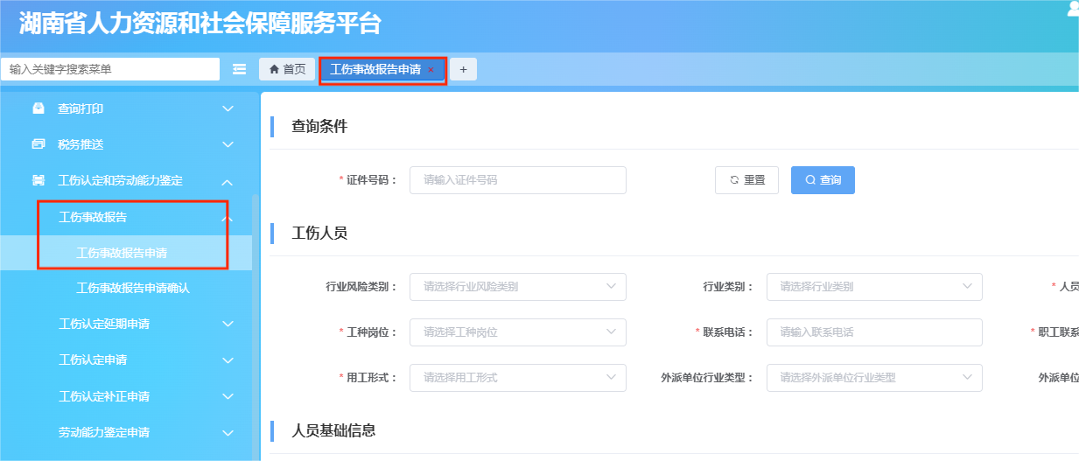
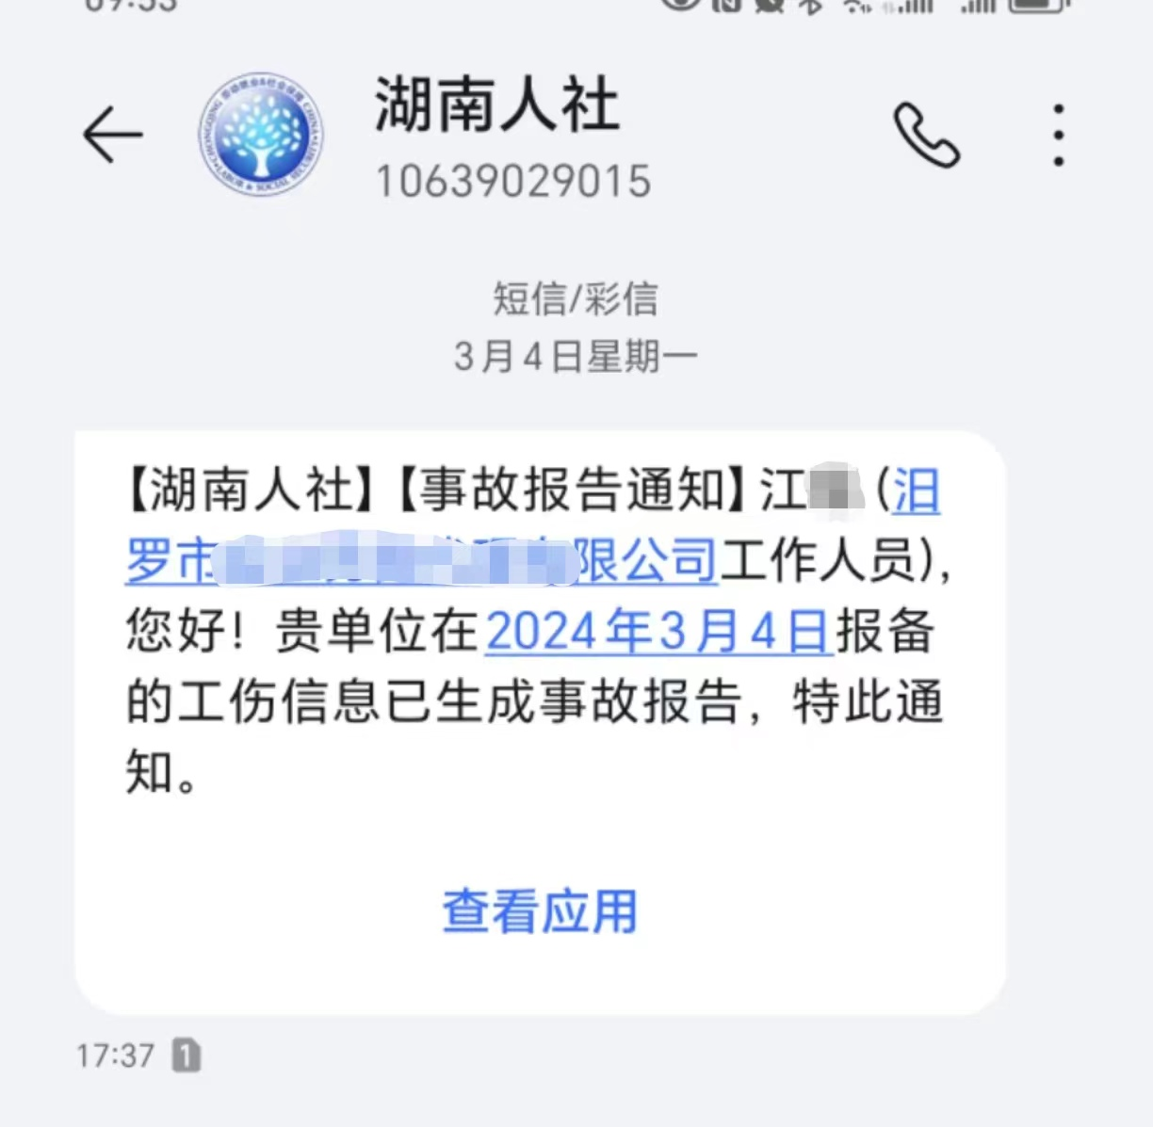
注意：网上服务平台中事故备案经过描述栏需准确录入：受伤时间、受伤地点、受伤原因、就诊医院（转诊医院）、病情诊断结果、单位办人姓名、经办人联系方式等信息。
第三步：用人单位必须在自事故伤害发生之日起30日内，通过网上服务平台在【工伤认定申请】中提交工伤认定申请，具体操作流程扫下方二维码并按提示上传相关资料：1、工伤认定申请表；2、工伤认定申请报告；3、劳动关系证明（或劳动合同书）；4、伤者身份证复印件；5、单位营业执照复印件加盖公章；6、证人证言（2人）；6、法律责任承诺书；7、病历资料（住院资料：诊断证明书、病案首页、入出院记录、手术记录、影像报告单；门诊资料：诊断证明书、影像报告单）；8、涉及交通事故提交交通事故责任认定书等其他相关资料，用人单位完成平台申请后将工伤认定纸制资料送达至政务中心二楼工伤保险窗口，病历资料复印件用人单位自留一份。
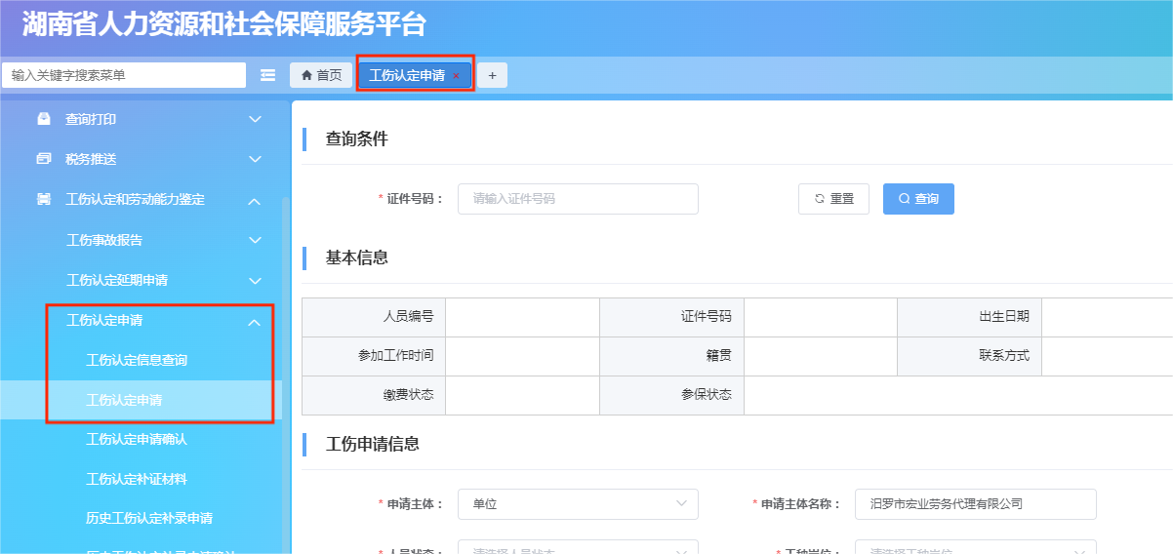
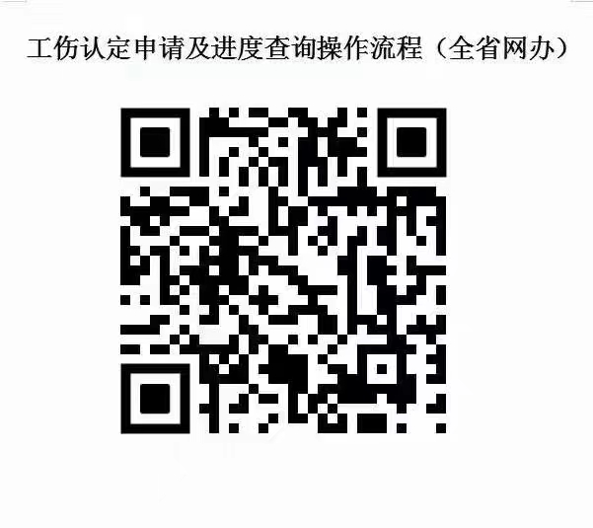
1、工伤认定业务受理 用人单位在规定时限内通过网上服务平台提交和上传工伤认定申请资料，资料上传完整审核通过后，平台将推送【业务受理通知】（如图所示）。
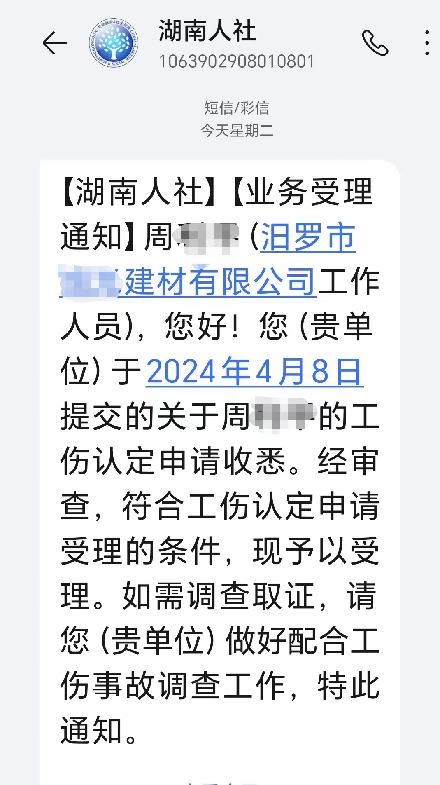
2、工伤认定补证材料 用人单位上传申请工伤认定资料不完整的，平台将推送【材料补正通知】（如图所示），要求补证的材料须在15日内通过网上服务平台【工伤认定补证材料】中上传。未在规定时限内上传资料的，系统将自动提示申请超时，导致工伤医疗费用无法正常拔付。
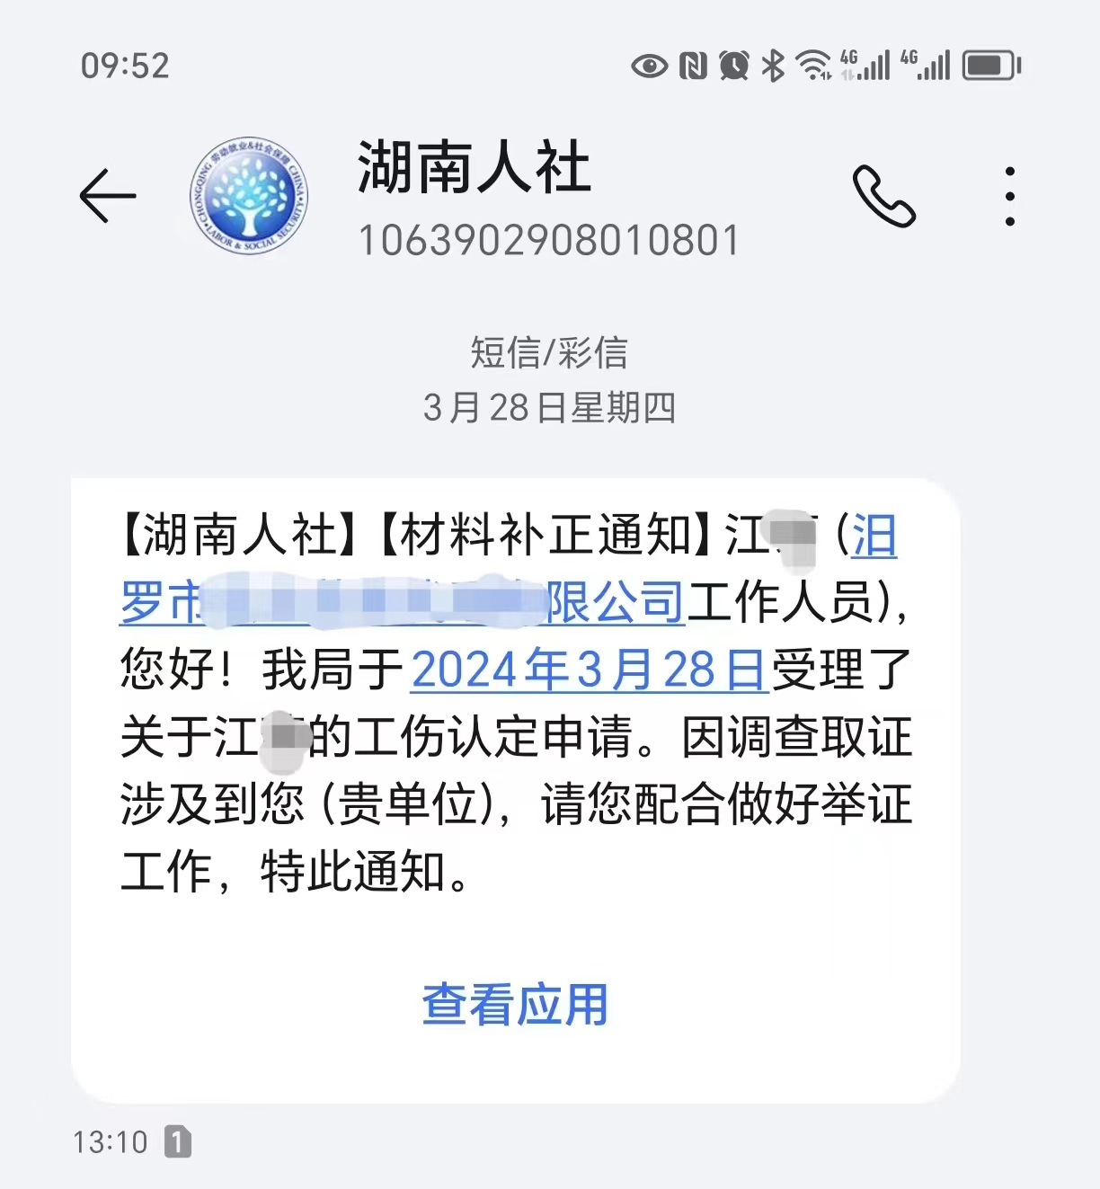
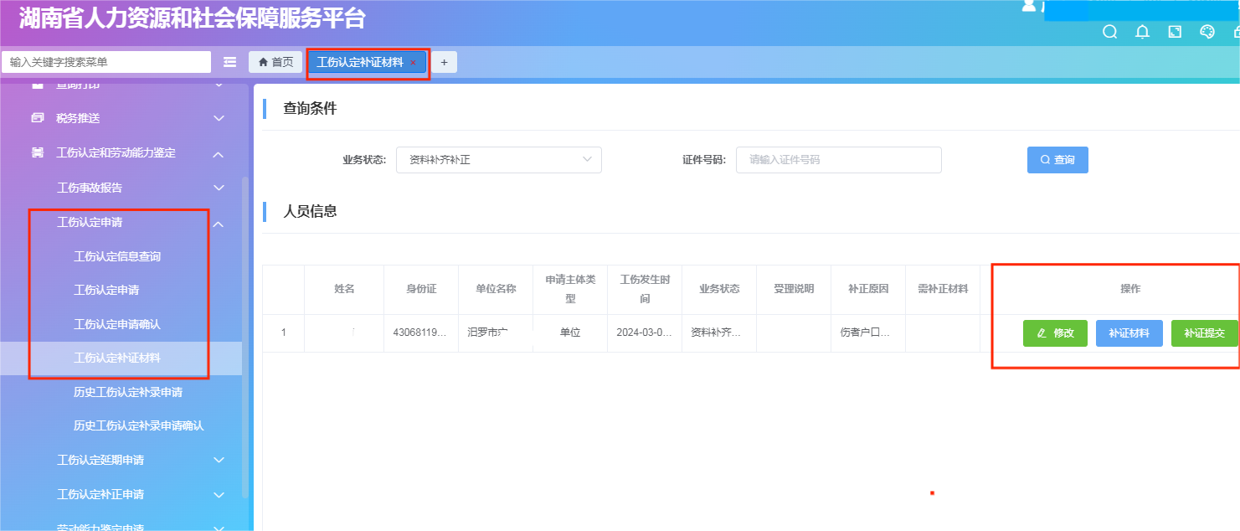
3、工伤认定延期申请 职工受伤后30日内无法收齐申请工伤认定资料，用人单位可在事故发生之日起第25日通过网上服务平台【工伤认定延期申请】中申请，申请成功后平台将推送【业务延期申请通知】（如图所示），申请延期次数不得超过两次，延期申请通过后30日内须在系统中完成工伤认定申请。
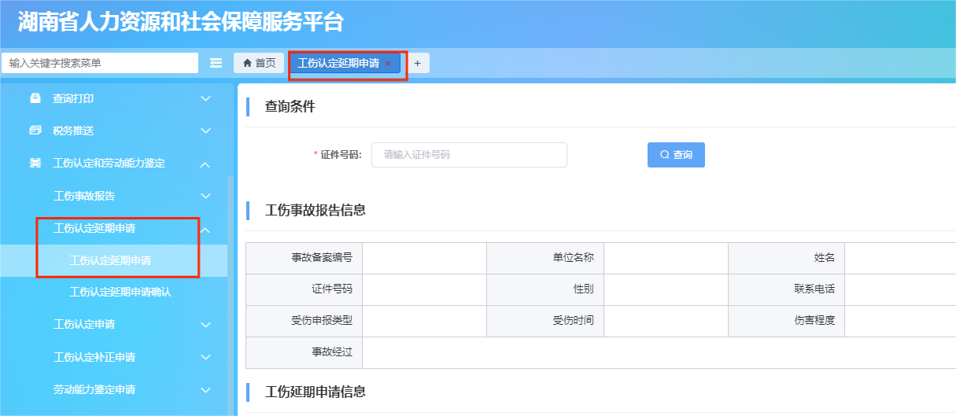
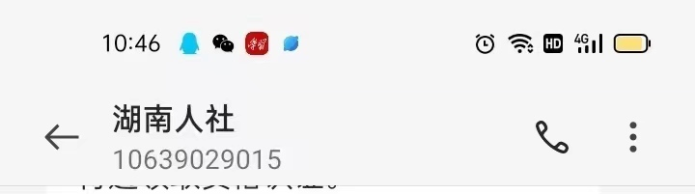

特别提醒：根据《工伤保险条例》第三章第十七条：用人单位未在30日时限内提交工伤认定申请，在此期间发生符合条例规定的工伤待遇等有关费用由该用人单位负担。（用人单位未在30日内提出工伤认定申请的，工伤职工可在一年内提出工伤认定申请）
注意事项：
1、工伤认定申请相关表格及所需资料，请在QQ群内搜索【汨罗市工伤事故报案及工伤认定申请流程一次性告知】下载（工伤保险企业QQ群：281941349；工伤保险建筑项目QQ群：1075044845；工伤保险机关事业QQ群：439922105）。工伤保险业务咨询地址：汨罗市政务服务中心2楼人社专区工伤综合受理窗口，咨询电话：0730-5239595。
2、工伤事故调查、工伤认定决定书领取、劳动能力鉴定申请、劳动能力鉴定结论书领取地址：汨罗市人社局工伤保险股（罗城路41号207室），咨询电话：0730-3382066。

